Министерство науки и высшего образования Российской Федерации

Федеральное государственное бюджетное образовательное учреждение высшего образования

ТОМСКИЙ ГОСУДАРСТВЕННЫЙ УНИВЕРСИТЕТ СИСТЕМ УПРАВЛЕНИЯ И РАДИОЭЛЕКТРОНИКИ (ТУСУР)

Кафедра компьютерных систем в управлении и проектировании (КСУП)

ОТЧЕТ

По лабораторная работа № 1

по дисциплине «Системное программное обеспечение»

Выполнил:

студент гр. 518-2

_______________ Циркунов Д.В.



«__»_______ 2021г.

Доцент кафедры КСУП:

Горяинов А.Е.

«__»________2021г.

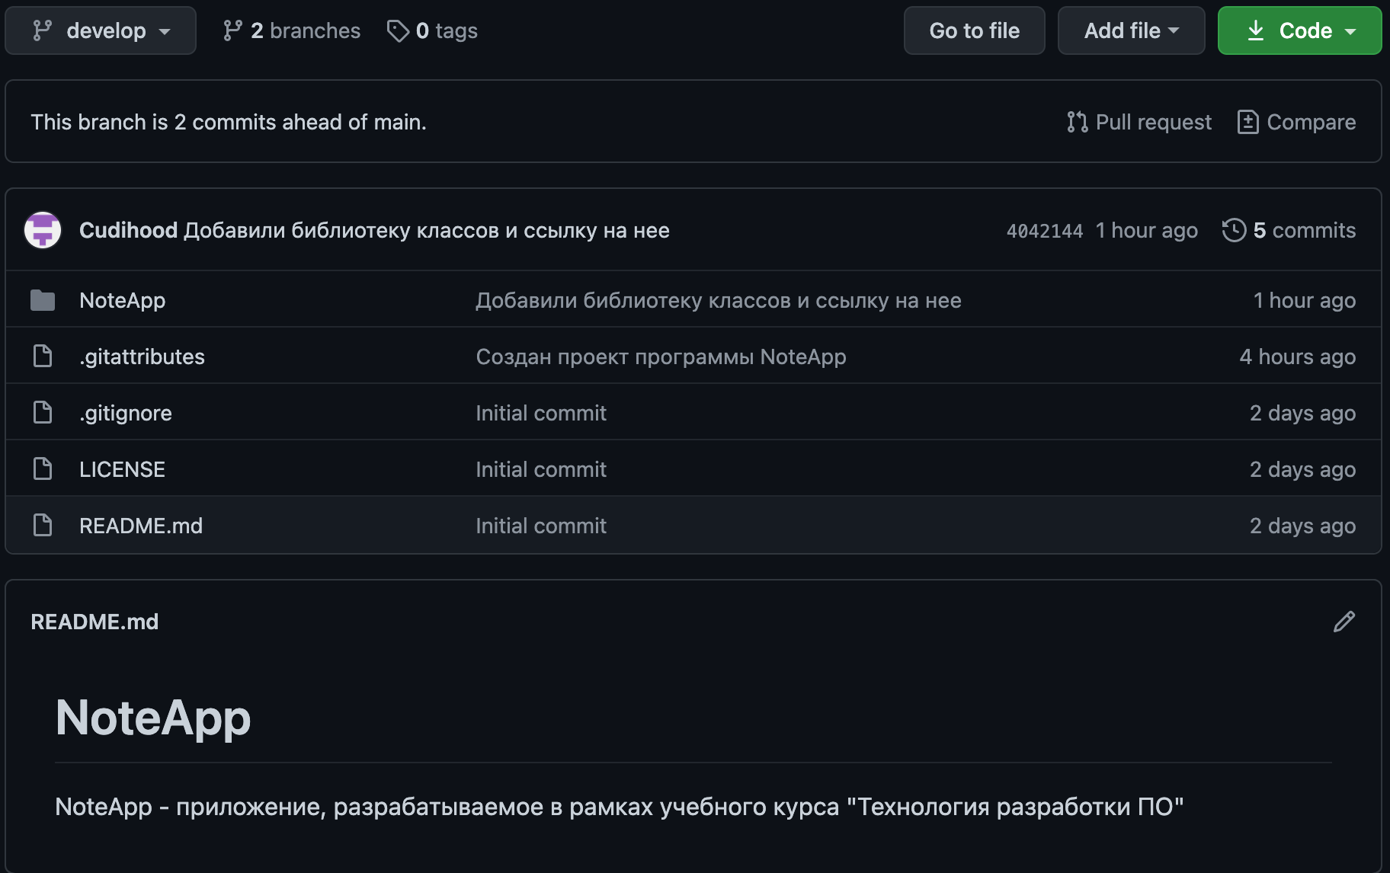

Рисунок 1 - Структура файлов репозитория в ветке develop

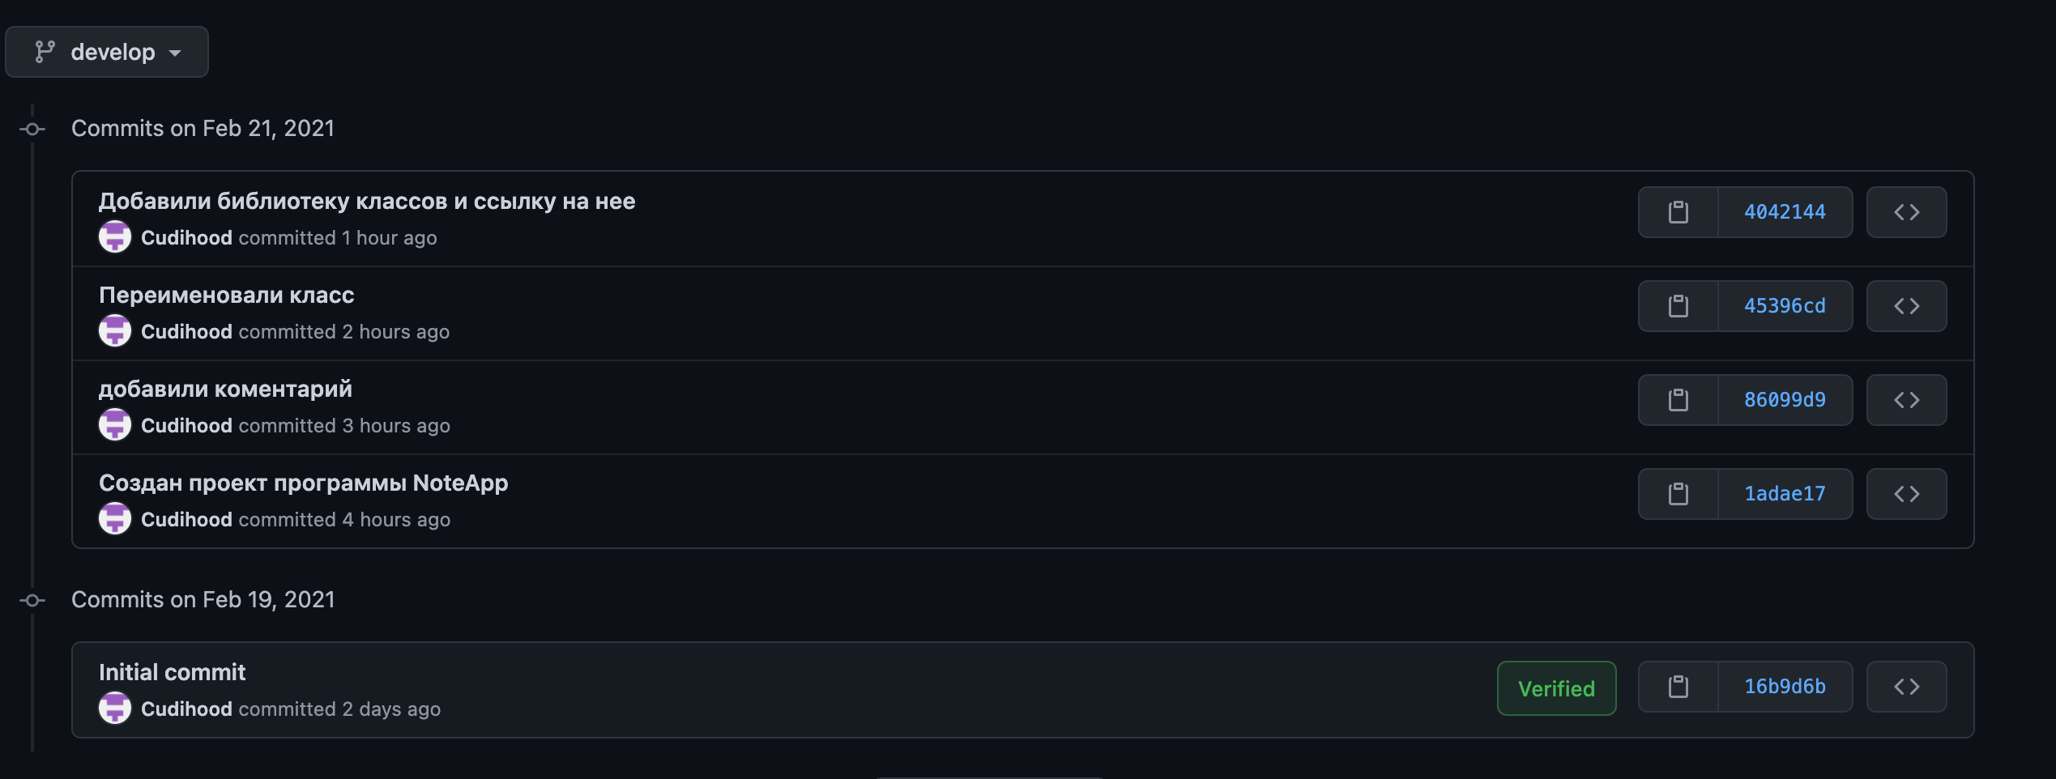

Рисунок 2 - Текущая история коммитов ветки develop